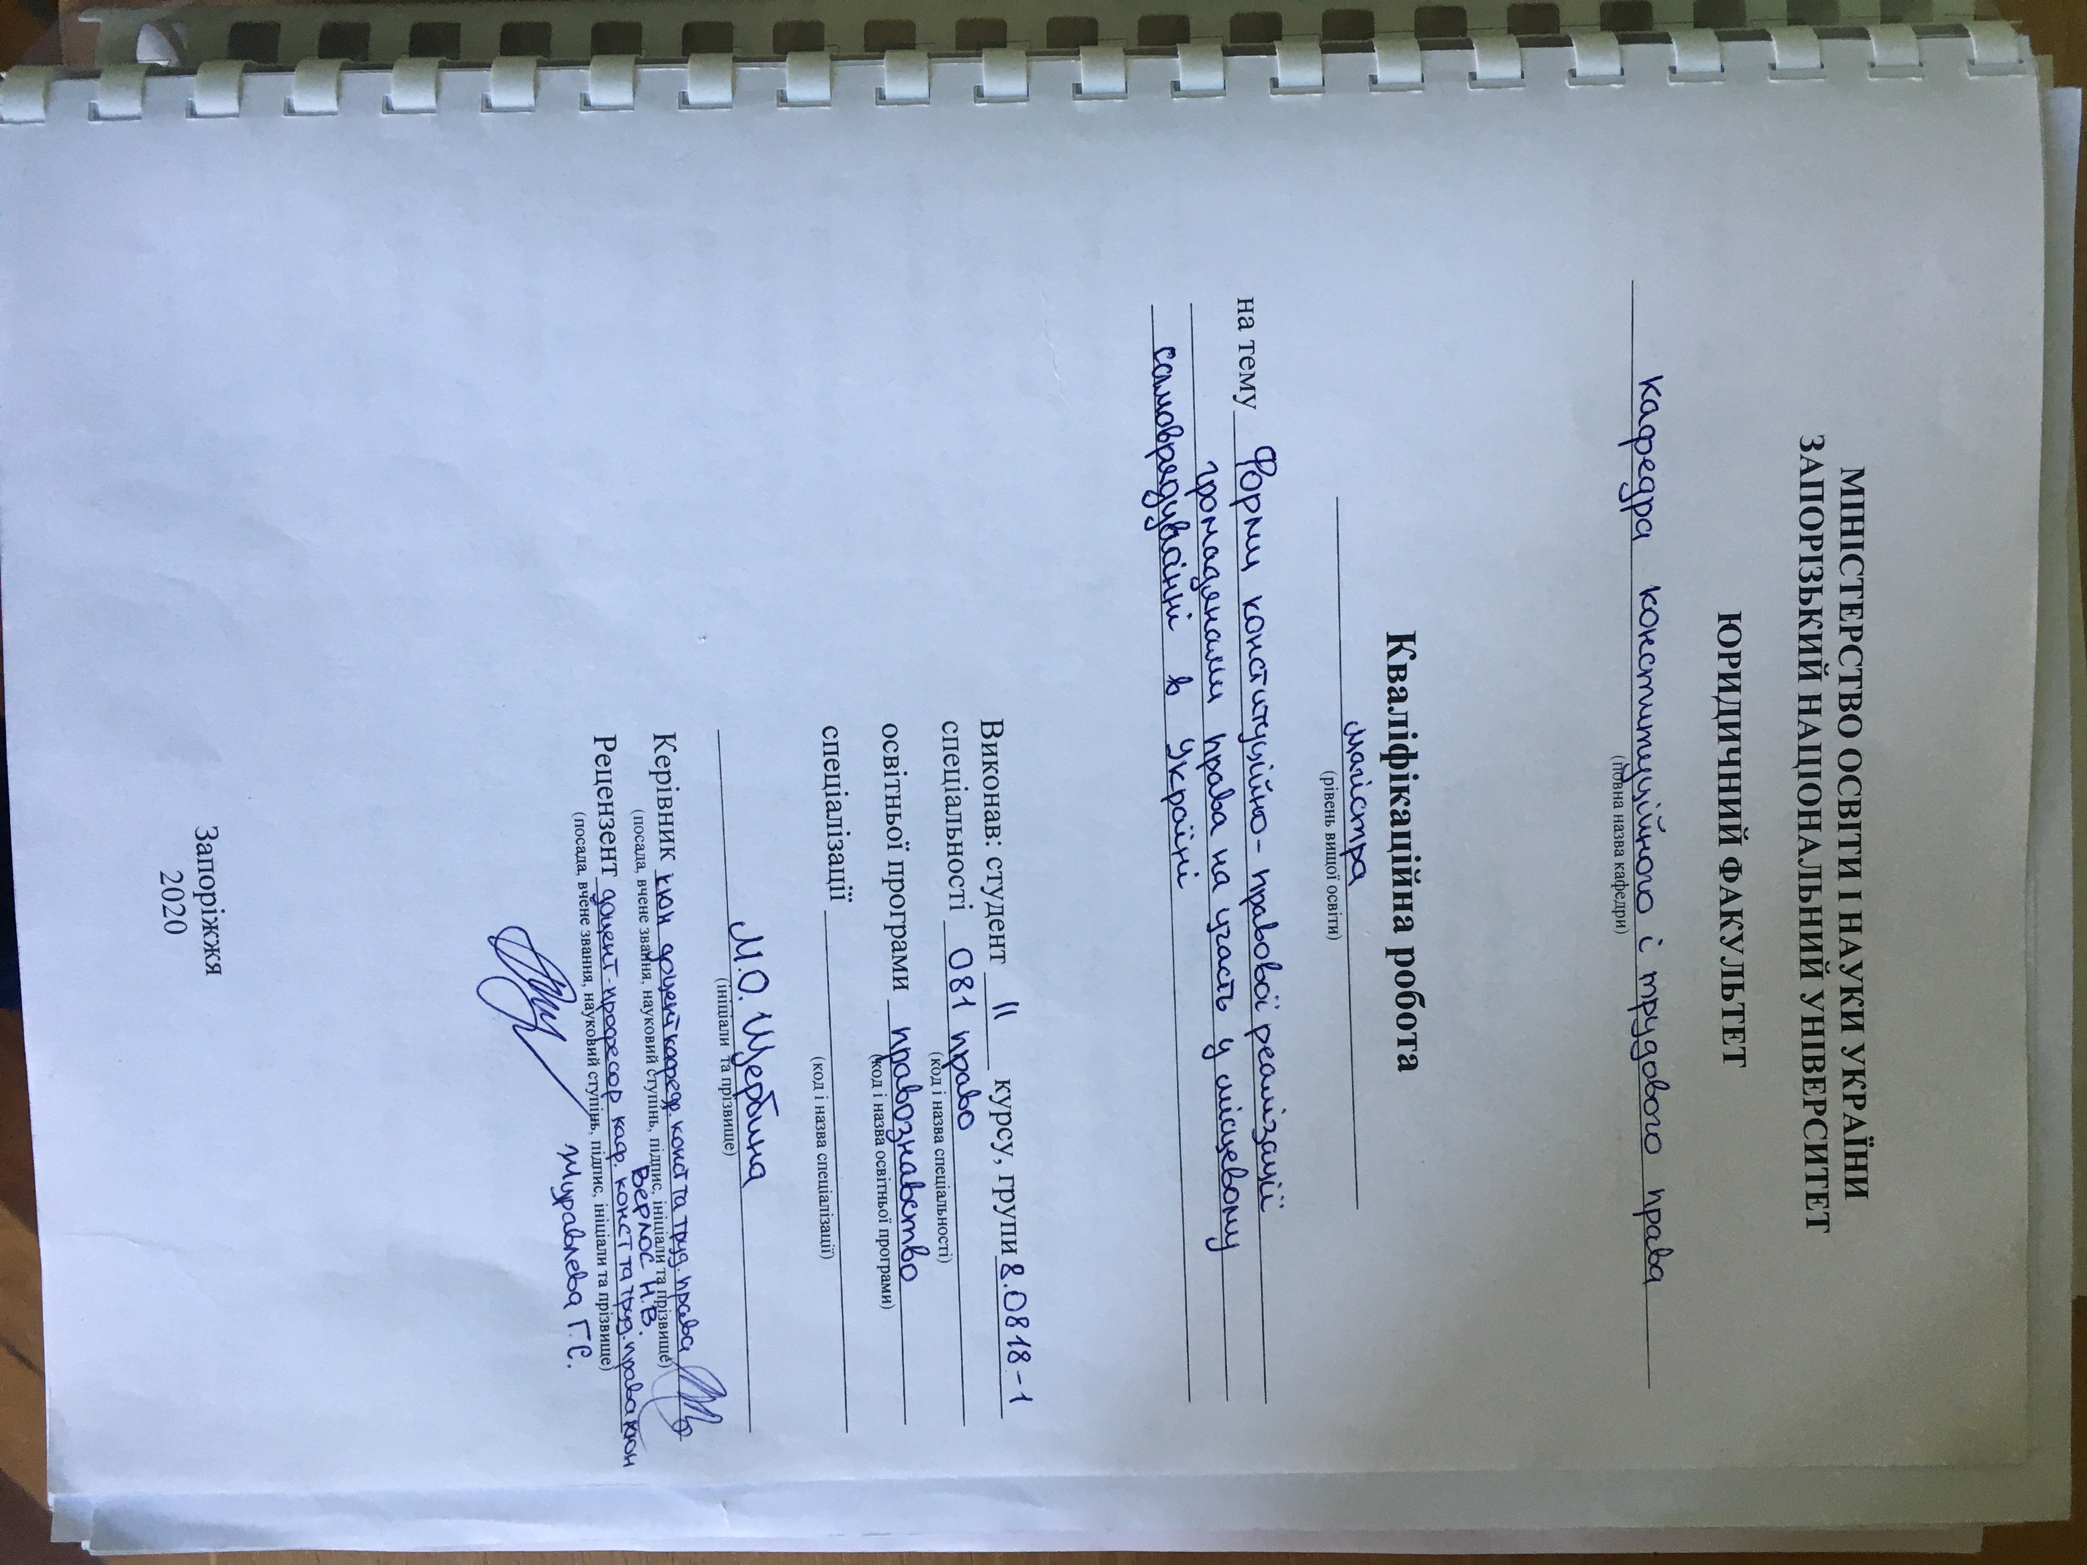

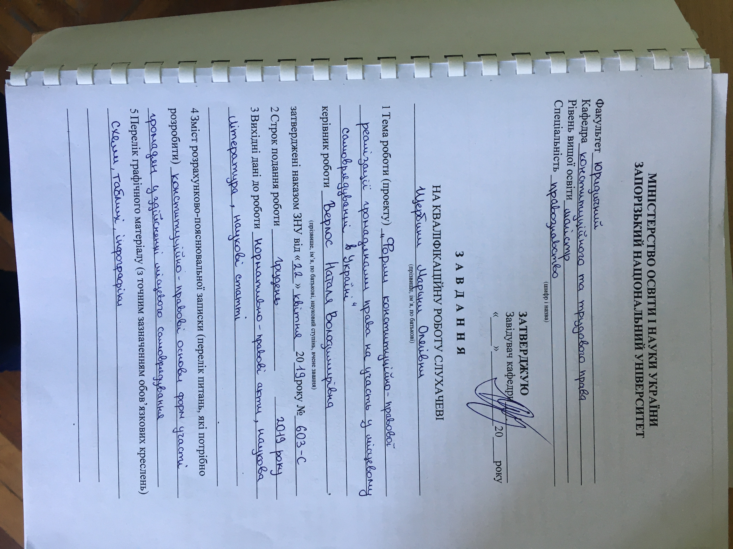

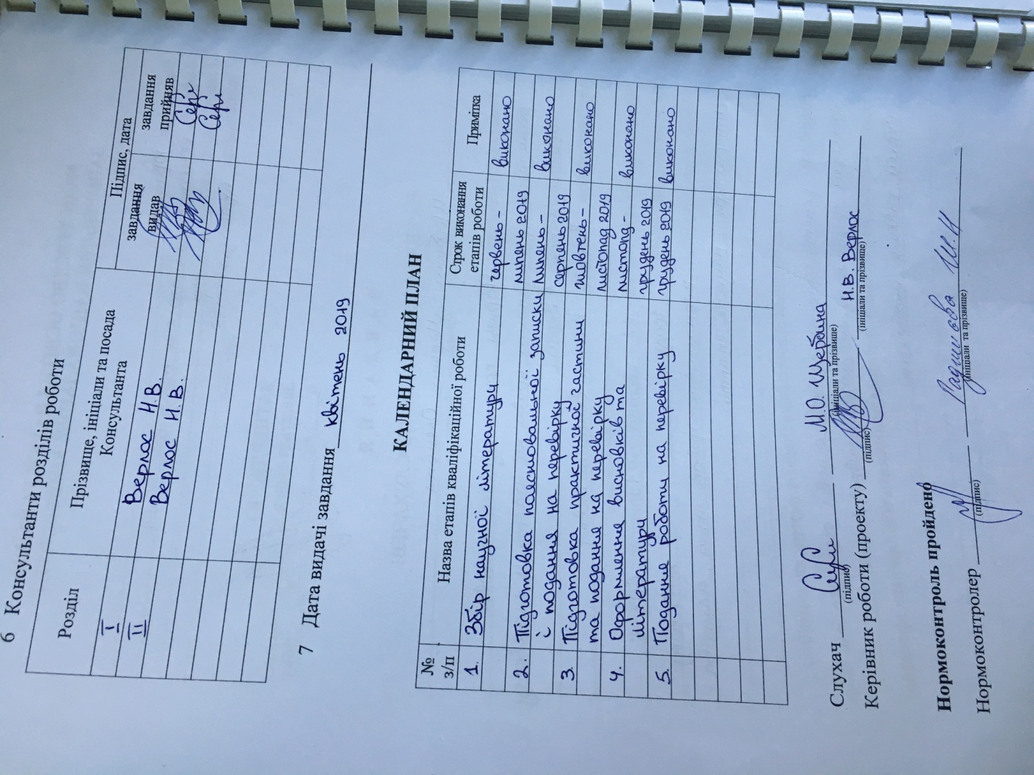
РЕФЕРАТ

Щербина М.О. Форми конституційно-правової реалізації громадянами права на участь у місцевому самоврядуванні в Україні. – Запоріжжя, 2020. – 82 с.
Кваліфікаційна робота складається зі 82 сторінки, містить 75 джерел використаної інформації.
Відомо, що відповідальність за ефективність системи місцевого самоврядування несуть не лише органи управління, але і члени територіальної громади. У розвинених країнах, існує багато різних практик участі громадськості у вирішенні місцевих справ та безпосередньої участі в місцевому самоврядуванні, від яких намагається не відставати і Україна.
На даний момент наша держава знаходиться на шляху демократичних трансформацій, пов’язаних з активними процесами європейської інтеграції та децентралізації, а також розвитком інститутів місцевого самоврядування та народовладдя, наслідками чого є зростання участі громад у місцевому самоврядуванні. Таким чином дуже важливим стає фактор правильного функціонування місцевих громад, в тому числі через реалізацію спільної праці громадян з муніципалітетами, з огляду на що, є актуальним дослідження форм реалізації права громадян на участь у місцевому самоврядуванні.
Крім того, актуальність даної роботи підтверджується нещодавнім прийняттям Виборчого кодексу України, який запровадив нові механізми реалізації права громадян на участь у місцевому самоврядуванні, які на даний момент ще є малодослідженими.
Мета роботи полягає в комплексному аналізі форм реалізації громадянами права на участь у місцевому самоврядуванні в Україні, із визначенням їх сутності, змісту та механізму й розроблення шляхів їх удосконалення з урахуванням зарубіжного досвіду.
Об’єктом кваліфікаційної роботи є суспільні відносини в сфері в місцевого самоврядування.
Предметомдослідження є форми конституційно-правової реалізації громадянами права на участь у місцевому самоврядуванні в Україні.
Методологічною основою роботи є сукупність методів і прийомів наукового пізнання. Метод аналізу застосовано при досліджені сутності та особливостей участі громадян України у місцевому самоврядуванні. Завдяки порівняльно-правовому методу здійснено загальнотеоретичну характеристику зарубіжного досвіду форм участі громадян у місцевому самоврядуванні та можливості їх впровадження в національному законодавстві. Метод абстрагування та узагальнення застосовано у процесі вивчення наявних та при розробці власних наукових дефініцій щодо різних правових понять і категорій пов’язаних з формами конституційно-правової реалізації громадянами права на участь у місцевому самоврядуванні в Україні.
Нормативною основою роботи слугують нормативно-правові акти національного законодавства, зокрема: Конституція України, Європейська хартія місцевого самоврядування, Закон України «Про місцеве самоврядування в Україні», Виборчий кодекс України.
ГРОМАДСЬКІСТЬ, ТЕРИТОРІАЛЬНА ГРОМАДА, МІСЦЕВЕ САМОВРЯДУВАННЯ.

SUMMARY

Shcherbina M. O. Forms Of Constitutional And Legal Realization Of Civil Rights To Participate In Local Self-Government In Ukraine. Zaporozhye, 2020. – 82 p.
Qualification work consists of 82 pages, contains 75 sources of used information.
It is well known that responsibility for the effectiveness of the local government system lies not only onthe authorities but also on the members of the local community. In developed countries, there are many different practices of public participation in local affairs and direct involvement in local government, which Ukraine is also trying to reach.
At present, our country is on the path of democratic transformations related to the active processes of European integration and decentralization, as well as the development of local self-government institutions and democracy, resulting in increased participation of communities in local self-government. Thus, it is very important to factor in the proper functioning of local communities, including through the implementation of joint work of citizens with municipalities, and therefore, it is relevant to study the forms of realization of citizens' right to participate in local self-government.
In addition, the relevance of this work is confirmed by the recent adoption of the Election Code of Ukraine, which introduced new mechanisms for exercising the right of citizens to participate in local self-government, which are currently under-researched.
The purpose of the work is to comprehensively analyze the forms of citizens' exercise of the right to participate in local self-government in Ukraine, to determine their essence, content and mechanism and to develop ways to improve them, taking into account foreign experience.
The subject of the qualification is public relations in the field of local self-government.
The subject of the research is the forms of constitutional and legal realization by citizens of the right to participate in local self-government in Ukraine.
The methodological basis of the work is a set of methods and techniques of scientific knowledge. The method of analysis was applied to investigate the nature and peculiarities of participation of Ukrainian citizens in local self-government. Due to the comparative-legal method, the general theoretical characterization of the foreign experience of forms of citizen participation in local self-government and the possibility of their implementation in national legislation have been carried out. The method of abstraction and generalization was applied in the process of studying the existing and in developing their own scientific definitions regarding different legal concepts and categories related to the forms of constitutional and legal realization by citizens of the right to participate in local self-government in Ukraine.
The normative basis of the work is the legal acts of national legislation, in particular: the Constitution of Ukraine, the European Charter of Local Self-Government, the Law of Ukraine "On Local Self-Government in Ukraine", the Electoral Code of Ukraine.
PUBLIC, TERRITORIAL COMMUNITY, LOCAL SELF-GOVERNMENT.

ЗМІСТ

ПЕРЕЛІК УМОВНИХ СКОРОЧЕНЬ 9
РОЗДІЛ 1 ПОЯСНЮВАЛЬНА ЗАПИСКА 10
РОЗДІЛ 2 ПРАКТИЧНА ЧАСТИНА 23
2.1. Конституційно-правові основи форм участі громадян у здійсненні місцевого самоврядування 23
2.2. Місцеві вибори, як основна форма муніципальної демократії 38
2.3. Місцеві референдуми: конституційно-правове регулювання 44
2.4. Збори громадян за місцем проживання, громадські слухання та інші форми участі громадян у здійсненні місцевого самоврядування 49
ВИСНОВКИ 70
ПЕРЕЛІК ВИКОРИСТАНИХ ДЖЕРЕЛ 75

ПЕРЕЛІК УМОВНИХ СКОРОЧЕНЬ

ВРУ Верховна Рада України
ЗУ Закон України
КМУ Кабінет Міністрів України
ОТГ Об’єднана територіальна громада
ОМС Органи місцевого самоврядування
п. пункт
р. рік
ст. стаття
ТГ Територіальна громада
ЦНАП Центри надання адміністративних послуг

РОЗДІЛ 1 ПОЯСНЮВАЛЬНА ЗАПИСКА

Актуальність теми.Відомо, що відповідальність за ефективність системи місцевого самоврядування несуть не лише органи управління, але і члени територіальної громади. У розвинених країнах, існує багато різних практик участі громадськості у вирішенні місцевих справ та безпосередньої участі в місцевому самоврядуванні, від яких намагається не відставати і Україна.
На даний момент наша держава знаходиться на шляху демократичних трансформацій, пов’язаних з активними процесами європейської інтеграції та децентралізації, а також розвитком інститутів місцевого самоврядування та народовладдя, наслідками чого є зростання участі громад у місцевому самоврядуванні. Таким чином дуже важливим стає фактор правильного функціонування місцевих громад, в тому числі через реалізацію спільної праці громадян з муніципалітетами, з огляду на що, є актуальним дослідження форм реалізації права громадян на участь у місцевому самоврядуванні.
Крім того, актуальність даної роботи підтверджується нещодавнім прийняттям Виборчого кодексу України, який запровадив нові механізми реалізації права громадян на участь у місцевому самоврядуванні, які на даний момент ще є малодослідженими.
Об’єктом кваліфікаційної роботи є суспільні відносини в сфері в місцевого самоврядування.
Предметом дослідження є форми конституційно-правової реалізації громадянами права на участь у місцевому самоврядуванні в Україні.
Мета роботи полягає в комплексному аналізі конституційно-правових форм реалізації громадянами права на участь у місцевому самоврядуванні в Україні, із визначенням їх сутності, змісту та механізму й розроблення шляхів їх удосконалення.
Ступінь наукової проблеми. Світовому досвіду організації місцевого самоврядування, а також питанням забезпечення організації участі громадян у вирішенні локальних справ присвячено останнім часом праці таких вітчизняних та зарубіжних учених, як О. Захарченко, Т. Іванова, В. Коструба, В. Кравченко, О. Курочкін, О. Курочкіна, К. Крульваль, М. Могунова, О. Обушний, О. Оффердал, М. Пітцик, К. Рибердаль, С. Хеггрут, Д. Холдар, Д. Элерс Н. Гончарук, А.Грамчук, В.Горбатенко, І. Кресіна, В. Куйбіда, В. Скворець, О. Скрипнюк, О. Чувардинський та інші. Незважаючи на їх науковий доробок ряд питань досі залишається малодослідженими, зокрема щодо конкретизації кроків та заходів, спрямованих на заохочення безпосередньої участі громадян в ухваленні рішень на місцевому pівні.
Опис проблеми, що досліджується. На сучасному етапі розвитку України однією з актуальних проблем є проблема участі громадян у місцевому самоврядуванні у містах нашої країни є низький рівень участі громадян у місцевому самоврядуванні та відсутність дієвих механізмів реалізації громадянами права на участь у місцевому самоврядуванні.
Зазначені мета та об’єкт роботи зумовили наступні завдання дослідження, які мають бути вирішенні в роботі:
- дослідити конституційно-правове регулювання основних форм участі громадян у здійсненні місцевого самоврядування;
- охарактеризувати основні форми участі громадян у місцевому самоврядуванні;
- проаналізувати місцеві законодавства з організації та проведення місцевих виборів, як однієї з основних форм муніципальної демократії;
- дослідити конституційно-правове регулювання місцевих референдумів;
- охарактеризувати збори громадян за місцем проживання, громадські слухання та інші форми участі громадян у здійсненні місцевого самоврядування.
Кожен громадянин має право брати участь у місцевому самоврядуванні, адже це забезпечено правом територіальної громади на самоврядування. Це право гарантується ст. 3 Закону України «Про Місцеве самоврядування України» та Конституцією України.Закон України «Про місцеве самоврядування в Україні» від 21.05.1997 р. є основним нормативно правовим актом, що регулює процес участі громадян у місцевому самоврядуванні. Стаття 2 цього закону розкриває поняття «місцеве самоврядування»як гарантоване державою право та реальна здатність територіальної громади - жителів села чи добровільного об'єднання у сільську громаду жителів кількох сіл, селища, міста - самостійно або під відповідальність органів та посадових осіб місцевого самоврядування вирішувати питання місцевого значення в межах Конституції і законів України. Звертаючись до статті 3 цього закону встановлюємо, що громадяни України реалізують своє право на участь у місцевому самоврядуванні за належністю до відповідних територіальних громад. При цьому будь-які обмеження права громадян України на участь у місцевому самоврядуванні залежно від їх раси, кольору шкіри, політичних, релігійних та інших переконань, статі, етнічного та соціального походження, майнового стану, терміну проживання на відповідній території, за мовними чи іншими ознаками забороняються.
На відміну від радянського уявлення організації місцевої влади, в якому саме відповідна рада була основним джерелом владних функції, у системі місцевого самоврядування первинним елементом є територіальна громада яка реалізує самоврядування у встановленому законом порядку як безпосередньо, так і через своїх представників, які вона обирає, та виконавчі органи місцевого самоврядування.
Цей закон звісно є недосконалим, але його великою перевагою є те, що він систематизує форми безпосередньої участі громадян у місцевому самоврядуванні.
Ці форми знайшли своє відображення у таких процесах як:
- місцеві вибори
- місцеві референдуми
- загальні збори громадян за місцем проживання
- місцева ініціатива
- мирні зібрання
- звернення громадян
- консультації з громадськістю
- громадські слухання
- громадська експертиза
- електронні петиції
Місцеві вибори є основною формою реалізації громадянамисвого права на участь у місцевому самоврядуванні метою якої є формування складу представницьких органів шляхом голосування. Нормативно-правове регулювання місцевих виборів ще нещодавно закріплювалось тільки Конституцією України і Законом України «Про місцеве самоврядування в Україні», але 1 січня 2020 року у силу вступив Виборчий кодекс України, відповідно тепер саме цей кодекс буде регулювати порядок проведення та реалізацію громадянами права на участь в місцевому самоврядуванні. Новий кодекс фактично скасовує закон про місцеві вибори. Це значить, що в кінці жовтня 2020 року наступні голови громад і місцеві ради будуть обрані вже за новими правилами. Відтепер вибори депутатів районної ради будуть проводитися за системою відносної більшості в багатомандатних виборчих округах, межі яких збігаються з межами сіл, селищ, міст, територій об’єднаних сільських, селищних, міських територіальних громад, що входять до складу відповідного району. У кожному окрузі може бути обрано не менше двох і не більше чотирьох депутатів. Цікавим є те, що тепер замість регіонів території області чи великого місця тепер будуть поділені на декілька окремих округів, в яких партії виставлятимуть списки своїх кандидатів, а виборець зможе обирати і партію, і конкретного її представника.
Новий Виборчий процес місцевих виборів включає такі етапи:
1) утворення багатомандатних виборчих округів;
2) утворення (у разі необхідності), формування складу територіальних виборчих комісій, утворення дільничних виборчих комісій;
3) складання списків виборців, їх перевірка та уточнення;
4) висування та реєстрація кандидатів;
5) проведення передвиборної агітації;
6) голосування у день виборів;
7) підрахунок голосів виборців, установлення підсумків голосування і результатів місцевих виборів.
Також, у випадках, що передбачає цей Кодекс, виборчий процес включає також такі етапи:
1) повторне голосування;
2) підрахунок голосів виборців, установлення підсумків повторного голосування і результатів місцевих виборів.
Виборчий процес За цим кодексом завершується через 15 днів після офіційного оприлюднення результатів місцевих виборів у порядку, передбаченому цим Кодексом.
Місцевий референдум є однією із форм муніципальної демократії, що дає можливість членам територіальної громади безпосередньо брати участь в ухвалені рішень шляхом прямого голосування.
На сьогоднішній деньмісцеві референдумимають тільки доктринальний аспект, оскількияк такого нормативно-правового закріплення майже не мають.Причиноютого є відсутність у законодавстві України закону про місцеві референдуми.Парове відображення місцевого референдуму закріплено в таких актах законодавства як Конституція України та Закон України «Про місцеве самоврядування в Україні». Так, стаття 38 Конституції України зазначає, що громадяни мають право брати участь у всеукраїнському та місцевих референдумах. У свою чергу стаття 1 Закону України «Про місцеве самоврядування в Україні» тлумачить термін «місцевий референдум» як форму прийняття територіальною громадою рішень з питань, що належать до відання місцевого самоврядування, шляхом прямого голосування. Стаття 7 цього ж законувказує, що порядок призначення та проведення місцевого референдуму, а також перелік питань, що вирішуються виключно референдумом, визначаються законом про референдуми, тобто законом якого насправді не існує.
Свого часу в законодавстві нашої держави існував Закон України «Про всеукраїнський та місцеві референдуми»від 03.07.1991 р.. Реалізуючи його було проведено більше ніж як двохсот місцевих референдумів,але 28.11.2012 р. він втратив свою чинність.Підставою для цього стало прийняття Закону України «Про всеукраїнський референдум», але 26.04.2018 р. цей закон було визнано не конституційнимчерез порушення процедури його розгляду та ухвалення. Керуючись встановленням нелегітимності мети даного закону і невідповідності його положень вимогам Конституції України, Конституційний Суд України постановив, що цей закон повністю суперечить Основному Закону країни.
На даний час у Верховній Раді України зареєстрований законопроект від 02.09.2019 р. № 1221 «Про місцевий референдум»внесений народним депутатом Шпеновим Д. Ю.
Місцеві референдуми є вкрай важливою і потрібною формоюреалізації громадянами свого права на участь у місцевому самоврядуванні, особливо в часи проведення децентралізації, оскільки вони є офіційною можливістю людей самостійно вирішувати локальні питання на місцевому рівні, що є безпосередньою реалізацією громади своєї суверенної влади. Його проведення зможе надати звичайному громадянину усвідомлення, що деякі процеси можна вирішувати на місцях, а не чекати вирішення цих питань в центральних органах влади.Існування практики втілення референдуму на місцевому рівні, а також його конституційне і законодавче регулювання, є ознакою усіх демократичних держав і розвиненого громадянського суспільстваТому є доцільним питання прийняття закону про «місцевий референдум» де будуть чітко прописані принципи участі, порядок ініціювання і проведення, суб’єкт права на участь, питання, що можуть виноситись на місцевому референдумі та ін. Але на сьогоднішній день, за відсутності у законодавстві такого нормативно-правового акту ця форма участі громадян не може бути реалізованою.
Ще однією формоюбезпосередньої участі членів територіальної громади у вирішенні питань місцевого значення є загальні збори громадян за місцем проживання. Стаття 19 Статуту територіальної громади м. Запоріжжя дає їх визначення, як зборів громадян територіальної громади, які скликаються у разі необхідності і проводяться в межах міста або його окремих частин – будинків, вулиць, кварталів, житлових комплексів, мікрорайонів, районів міста для вирішення питань місцевого значення
При умові правильностізастосуваннязагальні є досить сильним інструментом місцевої демократії, результатиякого не можуть ігнорувати ані голова ОТГ, ані рада та її виконавчі органи.Треба зауважити, що збори громадян за місцем проживання мають деякі юридичні особливості, які варто брати до уваги. Право громадян на загальні збори закріплене у статті 8 Закону України «Про місцеве самоврядування в Україні». Таким чином частина 3 статті 8 цього закону зазначає, що порядок проведення загальних зборів громадян за місцем проживання визначається законом та статутом територіальної громади. В цьому і полягає особливість, бо на сьогоднішніймомент в Україні не існує закону, який би визначав порядок проведення загальних зборів громадян.Якщо звертатися до статуту територіальної громади, то в ньому порядок проведення загальних зборів громадян переважнорегулюється двома способами. Першим способом є процедура проведення загальних зборів громадян, що повністю розкрита в основному тексті статуту територіальної громади. Другий спосіб являє собою процедуру проведення загальних зборів громадян, яка містить лише певні складові, а решта визначається Положенням про загальні збори, затвердженим радою ОТГ. Про це, зазвичай у Статуті територіальної громади так і зазначається.
Важливо зауважити, що Положення про загальні збори громадян, затверджене рішенням відповідної ради, може бути як окремим локальним нормативно-правовим актом, так і додатком до статуту територіальної громади. В такому випадку,проводячи загальні збори громадян їх організатори та учасники повинні додержуватися не лише статутом територіальної громади, але й Положенням про загальні збори, який є затвердженим рішенням відповідної ради.
Місцева ініціатива – це форма громадської участі у місцевому самоврядуванні, що виражається у наданні жителям міста можливості самостійно підготувати проект рішення, який обов’язково розглянуть на сесії місцевої ради. Вона є однією з найважливіших форм муніципальної демократії, тому питання правильності її застосування і нормативного закріплення є дуже актуальними у сьогоденні. Нормативно-правове забезпечення місцевої ініціативи закріплюється Закон України «Про місцеве самоврядування в Україні» та Статутом територіальної громади.
Стаття 9 Закон України «Про місцеве самоврядування в Україні» надає право членам територіальної громади ініціювати розгляд у раді в порядку місцевої ініціативи будь-якого питання, віднесеного до відання місцевої ініціативи. Але в цьому законі не зазначений порядок реалізації права на місцеву ініціативу членами територіальної громади.Порядок внесення місцевої ініціативи на розгляд ради визначається місцевою радою або статутом територіальної громади з урахуванням вимог Закону України «Про засади державної регуляторної політики у сфері господарської діяльності». Ця норма передбачає, що кожна місцева рада самостійно вирішує, в якому порядку мають вноситися місцеві ініціативи. І проаналізувавши рішення місцевих рад та статути територіальних громад різних міст України можна з впевненістю сказати,що однакових порядків внесення ініціативи не існує, бо усі вони є різними.
У середні 2015 року було розроблено та подано до Верховної Ради України проект Закону України «Про місцеві ініціативи». Цей законопроект було створено з метою гарантування прав громадян України на безпосередню участь у місцевому самоврядуванні. Ним пропонувалося закріпити єдину для рад всіх процедуру щодо порядку внесення та розгляду радою питань в порядку місцевої ініціативи, але наприкінці 2019 року цей законопроект було відкликано. Це означає, що на даний момент у законодавстві нашої країни не має єдиної процедури внесення ініціативи .
Проаналізувавши цю форму муніципальної демократії можна зазначити, що інструмент місцевих ініціатив надає громадянам можливість бути так званимидепутатами місцевої ради «без значка», тобто готувати та подаватина розгляд ради будь-які проекти рішення які передбачені 9 статтею закону «Про місцеве самоврядування в Україні». А це означає, що проекти рішення можуть бути підготовлені з будь-яких питань, які належать до компетенції місцевої ради.
Мирне зібрання –це публічний захід, що проводиться у громадському місці мирно, без зброї у формі мітингів, зборів, демонстрацій, пікетів, походів, маршів тощо. Право громадян на свободу мирних зібрань в нашій країні гарантується та захищене державою. Реалізація права на мирні зібрання в Україні регулюється актами національного та міжнародного законодавства. До цих нормативно-правових актів відносяться Конституція України, Європейська конвенція про права людини та Міжнародний пакт про громадянські і політичні права що ратифіковані Україною.
Згідно зі ст.39 Конституції України - громадяни мають право збиратися мирно, без зброї і проводити збори, мітинги, походи і демонстрації, про проведення яких завчасно сповіщаються органи виконавчої влади чи органи місцевого самоврядування. Тобто для того, щоб провести мирне зібрання громадянам необхідно завчасно сповістити про це орган виконавчої влади, або орган місцевого самоврядування. Одразу виникає питання – який проміжок часу мається на увазі. Конституційний Суд України у рішенні № 1-30/2001N 4-рп/2001 надає тлумачення цієї статті в якому зазначає, що тривалість строків завчасного сповіщення має бути у розумних межах і не повинна обмежувати передбаченого статтею 39 Конституції України права громадян на проведення зборів, мітингів, походів і демонстрацій. Строк завчасного сповіщення має бути достатнім і для того, щоб органи виконавчої влади чи органи місцевого самоврядування могли визначитися, наскільки проведення таких зібрань відповідає закону, та в разі потреби, згідно з частиною другою статті 39 Конституції України, звернутися до суду для вирішення спірних питань. Але це роз’яснення теж є доволі нечітким і тому можна сказати, що на даний час не існує жодного чинного нормативно-правового акту, який би встановлював конкретний строк завчасного повідомлення про мирне зібрання.
Звертаючись до міжнародних актів необхідно зазначити, що свобода мирних зібрань також захищена 11 статтею Європейської конвенції про права людини. В ній зазначено, що кожен має право на свободу мирних зібрань і свободу об’єднання з іншими особами, включаючи право створювати профспілки та вступати до них для захисту своїх інтересів. Стаття 21 Міжнародного пакту про громадянські і політичні права також встановлює право на мирні збори. Користування цим правом у згаданих раніше нормативно-правових актах не підлягає ніяким обмеженням, за винятком тих, які накладаються відповідно до закону і які є необхідними в демократичному суспільстві в інтересах державної чи суспільної безпеки, громадського порядку, для запобігання заворушенням чи злочинам, для охорони здоров’я чи моралі або для захисту прав і свобод інших осіб.
Нажаль у законодавстві нашої країни не має такого нормативно-правового акту, який би регулював порядок проведення мирних зборів, класифікував та тлумачив форми мирних зібрань і встановлював процедуру сповіщення органів місцевої влади про проведення мирного зібрання. Класифікації і процедури проведення існують лише на теоретичному рівні і викладені в працях науковців.
Зараз необхідно проводити мирні зібрання аби привернути увагу до певної проблеми, або для того щоб виказати протест діям чи бездіяльності місцевої влади.
Звернення громадян – це один з основних інструментів реалізації громадськістю права участі у місцевому самоврядуванні, що здійснюється поданням звернення до органів влади з вимогами вирішити зазначені проблеми, чи вжити дії для покращення діяльності органів влади.
Звернення громадян, це одна за небагатьох форм реалізації населенням права брати участь у місцевому самоврядуванні яка має повноцінне нормативно-правове регулювання та ще й у вигляді закону. Право громадян на звернення у нашій країні гарантується Законом України «Про звернення громадян». Громадяни України мають право звернутися до органів державної влади, місцевого самоврядування, об'єднань громадян, підприємств, установ, організацій незалежно від форм власності, засобів масової інформації, посадових осіб із зауваженнями, скаргами та пропозиціями зазначає стаття 1 Закону України «Про звернення громадян». Згідно зі статтею 3 цього закону під зверненнями громадян слід розуміти викладені в письмовій або усній формі пропозиції (зауваження), заяви (клопотання) і скарги.
Пропозиція (зауваження) – це звернення, у якому висловлюється порада, рекомендація щодо покращення діяльності органів влади.
Заява (клопотання) – це звернення з проханням про сприяння у реалізації прав громадян, вимога про усунення порушень.
Скарга – це звернення з вимогою про поновлення прав і захист інтересів громадян, порушених діями (бездіяльністю) органів влади.
Важливо знати, що звернення розглядаються і вирішуються у термін не більше 1 місяця від дня їх надходження, а ті, які не потребують додаткового вивчення, - невідкладно, але не пізніше 15 днів від дня їх отримання. Звернення можуть подаватися у письмовій (пошто або на електронну адресу) або усній формі.
Закон України про звернення громадян, також визначає перелік звернень які не підлягають розгляду та вирішенню. Вони зазначені у статті 8, а саме:
- письмове звернення без зазначення місця проживання, не підписане автором (авторами), а також таке, з якого неможливо встановити авторство, визнається анонімним і розгляду не підлягає.
- повторні звернення одним і тим же органом від одного і того ж громадянина з одного і того ж питання, якщо перше вирішено по суті, а також ті звернення, терміни розгляду яких передбачено статтею 17 цього Закону, та звернення осіб, визнаних судом недієздатними.
Щоб реалізувати своє право громадянина на звернення необхідно подавати звернення до органів державної влади, органів місцевого самоврядування та їх посадових осіб, депутатів місцевих рад з вимогами вирішити проблеми міста, усунути порушення, покращити діяльність. Звернення громадян можна подавати з будь-яких питань, що належать до компетенції місцевих рад. Наприклад, до таких питань відносяться: ремонт доріг чи міжбудинкових проїздів, покращення роботи ЦНАПу тощо.
Електронні петиції — це звернення громадян до органів державної влади та місцевих рад з вимогою розглянути важливе питання чи вирішити проблему.
Розгляд електронної петиції може бути ініційований громадянами шляхом збору підписів на офіційному веб-сайті органу влади або на веб-сайті громадського об’єднання. Електронна петиція розглядається у випадку, якщо було зібрано встановлену кількість підписів.
Вимоги до кількості підписів, які необхідно зібрати на підтримку електронної петиції та строк збору підписів визначається у статуті територіальної громади. Громадяни можуть звертатися до Президента України, Верховної Ради України, Кабінету Міністрів України, органу місцевого самоврядування з електронними петиціями через офіційний веб-сайт органу влади — стаття 231 ЗУ «Про звернення громадян».
Кожен громадянин може створити електронну петицію та розпочати процес збору підписів — для цього достатньо у відповідному розділі на веб-сайті органу влади описати суть звернення (проблеми, яку потрібно розглянути), зазначити свої ПІБ та адресу електронної пошти.
Важливо пам’ятати, що електронна петиція, яка набрала встановлену кількість підписів, підлягає обов’язковому розгляду органом влади, зокрема виноситься на розгляд сесії місцевої ради у першочерговому порядку.
Проблеми електронних петицій:
• низький рівень довіри до незвичних інструментів комунікації з владою;
• низька обізнаність із тим, як загалом працюють петиції та сервіси, котрі дають змогу їх створювати;
• хибні формулювання, надто загальний спектр тем чи неправильно обрані адресати звернень;
• спроби накручувати результати чи використовувати, так зані«фейкові (несправжні) акаунти» для пришвидшення збору потрібної кількості голосів (від 350 на місцевому рівні в середьньому).
Апробація результатів дослідження. Результати кваліфікаційної роботи були обговорені на засіданнях кафедри конституційного та трудового права Запорізького національного університету.

РОЗДІЛ 2 ПРАКТИЧНА ЧАСТИНА

2.1. Конституційно-правові основи форм участі громадян у здійсненні місцевого самоврядування

Основні принципи місцевого самоврядування

Фоми участіучасті громадян у здійсненні місцевого самоврядування
Місцеві вибори
основна форма реалізації громадянами свого права на участь у місцевому самоврядуванні метою якої є формування складу представницьких органів шляхом голосування
Загальні збори громадян за місцем проживання

форма вирішення територіальною громадою питань місцевого значення шляхом прямого волевиявлення
Місцевий референдум

збори громадян територіальної громади, які скликаються у разі необхідності і проводяться в межах міста або його окремих частин – будинків, вулиць, кварталів, житлових комплексів, мікрорайонів, районів міста, сел для вирішення питань місцевого значення

форма безпосередньої участі громадян у місцевому самоврядуванні що передбачає надання можливості жителям міста самостійно підготувати проект рішення, який обов’язково розглядається на сесії місцевої ради
Мирні збори

форма участі громадян у місцевому самоврядуванні що розуміє під собою викладені в письмовій або усній формі пропозиції (зауваження), заяви (клопотання) і скарги.
Звернення громадян

форма громадської участі у місцевому самоврядуванні, що виражається у наданні жителям міста можливості самостійно підготувати проект рішення, якийобов’язково розглянуть на сесії місцевої ради.
Місцеві інфіціативи

Нормативно-правове закріплення основних форм участі громадян у місцевому самоврядуванні

Форма участі | Нормативне закріплення
Місцеві вибори | - Виборчий кодекс України;  - Конституція України.
Місцевий референдум | - Конституція України;  - ЗУ «Про місцеве самоврядування в Україні».
Загальні збори громадян за місцем проживання | - ЗУ «Про місцеве самоврядування в Україні»;  - Статуту територіальної громади.  - ЗУ «Про зернення громадян»
Місцеві ініціативи | - ЗУ «Про місцеве самоврядування в Україні»;  - Статутом територіальної громади.
Мирні зібрання | - ЗУ «Про місцеве самоврядування в Україні»;  - Статут територіальної громади/ Постанови місцевої ради;  - Європейська конвенція про права людини;  - Міжнародний пакт про громадянські і політичні права;
Звернення громадян | - ЗУ «Про звернення громадян»;  - Конституція України.

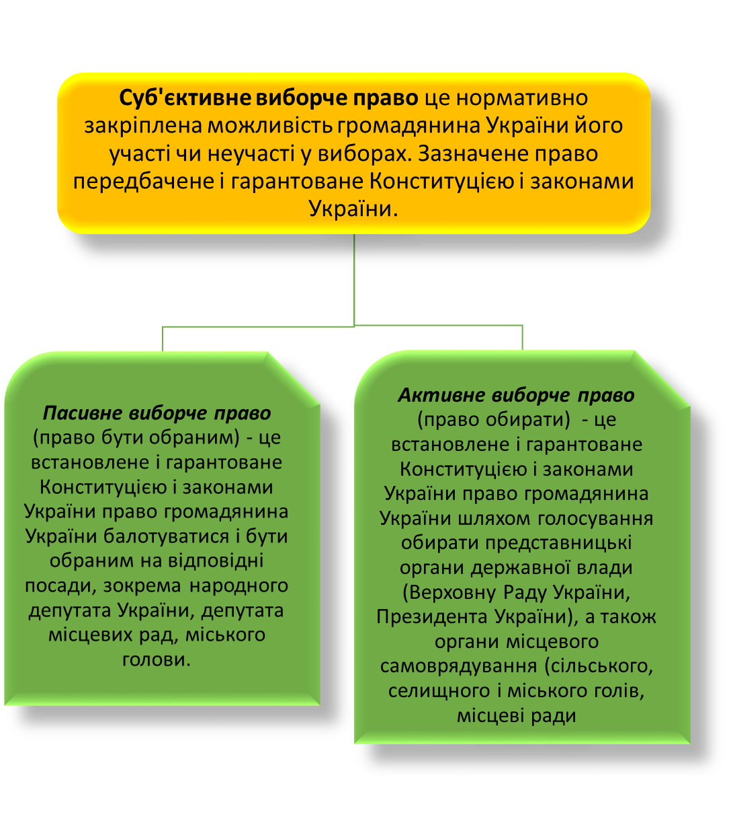

Зміст процедури | Опис дії
Паво ініціації | Члени територіальної громади мають право ініціювати розгляд у раді (в порядку місцевої ініціативи) будь-якого питання, віднесеного до відання місцевого самоврядування.
Порядок внесення місцевої | визначається представницьким органом місцевого самоврядування або статутом територіальної громади з урахуванням вимог Закону України "Про засади державної регуляторної політики у сфері господарської діяльності".
Розгляд | Місцева ініціатива, внесена на розгляд ради у встановленому порядку, підлягає обов'язковому розгляду на відкритому засіданні ради за участю членів ініціативної групи з питань місцевої ініціативи.
Обнародування | Рішення ради, прийняте з питання, внесеного на її розгляд шляхом місцевої ініціативи, обнародується в порядку, встановленому представницьким органом місцевого самоврядування або статутом територіальної громади.

Внесення місцевої ініціативи на прикладіПоложення про місцеві ініціативи у місті Запоріжжя
3. У випадку необхідності, секретар ради протягом десяти робочих днів з моменту реєстрації місцевої ініціативи доручає профільним виконавчим органам ради надати господарське, юридичне та фінансове обґрунтування проекту рішення. Отримані документи долучає до проекту рішення, запропонованого ініціативною групою;
1.5. підписні листи оформлені згідно із додатком 1.
1.4. прізвище, ім’я і по батькові, контакти уповноваженого представника ініціативної групи;

1.3. прізвища, імена і по батькові, адреса проживання та контакти членів ініціативної групи
1.2. проект рішення
1.1. опис проблеми, вирішити яку покликана місцева ініціатива
1. Місцева ініціатива вноситься на ім’я секретаря ради. У повідомленні про внесення місцевої ініціативи обов’язково зазначаються:
Подання місцевої ініціативи
4. У випадку, якщо у повідомленні про внесення місцевої ініціативи не дотримані норми п.1 цієї статті, місцева ініціатива вважається не внесеною та підлягає поверненню ініціаторам, для здійснення уточнень та нового внесення
2. У випадку, якщо проект рішення, внесений як місцева ініціатива, є регуляторним актом, то поданню його на розгляд ради передує визначена законодавством процедура (відповідно до Закону України «Про засади державної регуляторної політики в сфері господарської діяльності»);

Порядок, встановлений статтею 39 Конституції України для мирних зібрань не поширюється на:
зібрання, що проводяться з метою відпочинку, а також громадські, святкові та розважальні заходи, весільні процесії, похорони, концерти та інші розважальні заходи, якщо вони не є складовою мирного зібрання
загальних зборів жителів села (сіл), селища, міста для вирішення питань місцевого значення згідно із Законом України “Про місцеве самоврядування в Україні”
зборів (конференцій) жителів, що проводяться відповідно до Закону України “Про органи самоорганізації населення”
зборів трудових колективів, засідань статутних органів управління юридичних осіб, об’єднань громадян, зустрічей виборців з кандидатами у депутати та обраними депутатами, кандидатами на пост Президента України, зборів ініціативних груп з організації референдуму
богослужінь, релігійних обрядів, церемоній та процесій, що проводяться в культових будівлях та на прилеглій території, у місцях паломництва, установах релігійних організацій, на кладовищах, в місцях окремих поховань і крематоріях, військових частинах, лікранях, госпіталях, будинках для престарілих та інвалідів, місцях попереднього ув'язнення і відбування покарання, квартирах та будинках громадян, а також в установах, організаціях і на підприємствах за ініціативою їх трудових колективів і згодою адміністрації

2.2. Місцеві вибори, як основна форма муніципальної демократії

Місцеві вибори в Україні

Це спосіб формування представницьких органів місцевого самоврядування в Україні та органів влади Автономної Республіки Крим (Верховної Ради Автономної Республіки Крим, обласних, районних, міських, районних у містах, сільських, селищних рад, сільських, селищних, міських голів) та старост.

Види місцевих виборів та порядок їх призначення
Чергові місцеві вибори
Проводяться одночасно на всій території України в останню неділю жовтня п’ятого року повноважень рад, голів, старост села, селища, обраних на попередніх чергових місцевих виборах.
Рішення про проведення чергових виборів депутатів обласних, районних, міських, районних у містах, сільських, селищних рад, сільських, селищних, міських голів, старост села, селища приймається Верховною Радою України.
Рішення про проведення чергових виборів депутатів Верховної Ради Автономної Республіки Крим приймається Верховною Радою Автономної Республіки Крим
Позачергові місцеві вибори
призначаються Верховною Радою України у разі дострокового припинення повноважень Верховної Ради Автономної Республіки Крим, обласної, районної, міської, районної у місті, сільської, селищної ради, сільського, селищного, міського голови, а також в інших випадках. Таке рішення приймається Верховною Радою України не пізніше ніж у дев’яностоденний строк з дня дострокового припинення повноважень Верховної Ради Автономної Республіки Крим, відповідної місцевої ради, сільського, селищного, міського голови.
Позачергові вибори старости села, селища призначаються радою відповідної об’єднаної територіальної громади в разі дострокового припинення повноважень старости села, селища.
Повторні вибори
Призначаються відповідною територіальною виборчою комісією в порядку, встановленому Виборчим Кодексом України
Додаткові вибори
Призначаються відповідною Центральною виборчою комісією в порядку, встановленому Виборчим Кодексом України
Перші вибори
Перші вибори депутатів, сільських, селищних, міських голів призначаються Центральною виборчою комісією у порядку, визначеному законом.
Перші вибори старости села, селища призначаються відповідною радою об’єднаної територіальної громади.

Повторні вибори проводяться у разі
визнання проведених виборів в окремому виборчому окрузі недійсними
визнання проведених виборів у цілому або в окремому виборчому окрузі такими, що не відбулися
визнання особи, обраної депутатом сільської, селищної, міської, районної у місті (міста з кількістю виборців до 90 тисяч осіб), районної ради в багатомандатному окрузі, сільським, селищним, міським головою, старостою села, селища, такою, що відмовилася від мандата чи не набула мандата
обрання у багатомандатному окрузі з виборів депутатів сільської, селищної, міської, районної у місті (міста з кількістю виборців до 90 тисяч осіб), районної ради депутатів у кількості, меншій за кількість мандатів у цьому окрузі
обрання у багатомандатному окрузі з виборів депутатів сільської, селищної, міської, районної у місті (міста з кількістю виборців до 90 тисяч осіб), районної ради депутатів у кількості, меншій за кількість мандатів у цьому окрузі

Основні засади місцевих виборів
Проводяться за системою відносної більшості в багатомандатних виборчих округах
Вибори депутатів сільської, селищної ради, міської ради
Вибори депутатів районної ради
Проводяться за системою пропорційного представництва за відкритими виборчими списками кандидатів у депутати у багатомандатних виборчих округах
Вибори депутатів Верховної Ради Автономної Республіки Крим, обласних, міських (міста з кількістю виборців 90 тисяч і більше осіб) рад
Проводяться за виборчою системою відносної більшості в єдиному сільському, селищному, міському виборчому окрузі або межах території села, селища у складі об’єднаної територіальної громади
Вибори сільського, селищного, міського (міста з кількістю виборців до 90 тисяч осіб) голови
Вибори міського (міста з кількістю виборців 90 тисяч і більше осіб) голови
Вибори старости села, селища
Проводяться за мажоритарною системою відносної більшості в єдиному одномандатному виборчому окрузі
Вибори старости села, селища

Виборчий процес місцевих виборів
Основні етапи
Додаткові етапи
Утворення багатомандатних виборчих округів
Утворення (у разі необхідності), формування складу територіальних виборчих комісій, утворення дільничних виборчих комісій
Складання списків виборців, їх перевірка та уточнення
Висування та реєстрація кандидатів
Проведення передвиборної агітації
Голосування у день виборів
Підрахунок голосів виборців, установлення підсумків голосування і результатів місцевих виборів
Повторне голосування
Підрахунок голосів виборців, установлення підсумків повторного голосування і результатів місцевих виборів

Загальний склад (кількість депутатів) місцевої ради при чисельності виборців

2.3. Місцеві референдуми: конституційно-правове регулювання

Згідно зі статтею 7 Закону України "Про місцеве самоврядування в Україні"
Місцевий референдум
Форма безпосереднього волевиявлення членів територіальної громади села, селища, міста, району у місті, добровільного об'єднання кількох сіл щодо вирішення питань місцевого значення або консультативного з'ясування думки з питань місцевого значення та інших питань, віднесених до компетенції органів державної влади та органів влади Автономної Республіки Крим стосовно окремих територіальних громад на території села, селища, міста згідно з існуючим адміністративно-територіальним устроєм добровільного об'єднання кількох сіл, що мають єдиний адміністративний центр шляхом прямого голосування
Згідно зі словнико-довідниковою літературою
Форма вирішення територіальною громадою питань місцевого значення шляхом прямого волевиявлення

Місцеві референдуми
Селищний референдум
Міський референдум
Обласний референдум
Районний у містах референдум
Районний референдум
Сільський референдум

Проблеми та перспективи проведення місцевих референдумів
Відсутність законодавчої бази
До 6 листопада 2012 року діяв Закон України «Про всеукраїнський та місцеві референдуми», який втратив чинність на підставі Закону України «Про всеукраїнський референдум», яким не регламентуються питання порядку організації та проведення місцевих референдумів.
Ця форма участі громадян не може бути реалізована, оскільки пункт 5 статті 7 Закону України "Про місцеве самоврядування в Україні" передбачає «порядок призначення та проведення місцевого референдуму, а також перелік питань, що вирішуються виключно референдумом, визначаються законом про референдуми». Однак, на даний час Закону України «Про референдуми» не існує.
На даний час у Верховній Раді України зареєстрований законопроект від 02.09.2019 № 1221 «Про місцевий референдум» внесений народним депутатом Шпеновим Д. Ю.
Порядок ініціювання і проведення місцевого референдуму за законопроектом від 02.09.2019 № 1221 «Про місцевий референдум»

2.4. Збори громадян за місцем проживання, громадські слухання та інші форми участі громадян у здійсненні місцевого самоврядування

Ініціаторами проведення загальних зборів членів територіальної громади можуть бути:
Орган самоорганізації населення, Об’єднання співвласників багатоквартирного будинку
Не менше, як три члени територіальної громади
Міський голова, міська рада, депутатська фракція, депутатська комісія, депутатська група
Громадське об’єднання, Благодійна організація
Порядок проведення загальних зборів членів громади
Зареєструвати учасників загальних зборів та видати мандати для голосування
Із числа учасників з правом голосу, обрати головуючого зборів, який веде загальні збори (обирається простою більшістю голосів)
Обрати секретаря зборів та членів лічильної комісії
Затвердити порядок денний загальних зборів та регламент їх роботи
У списку реєстрації зазначається ПІБ, дата і рік народження, адреса реєстрації, особистий підпис
Секретар зборів - веде протокол загальних зборів
Лічильна комісія - рахує голоси учасників зборів під час голосування
Під час проведення загальних зборів обов’язково передбачаються доповіді ініціаторів проведення зборів та представників міської ради Не допускається розгляд питань, які не передбачені порядком денним зборів
Обговорити питання порядку денного та ухвалити рішення зборів
Рішення ухвалюються простою більшістю голосів учасників загальних зборів шляхом відкритого або таємного голосування

Громадські слухання

Нормативно-правове регулювання здійснюється: ЗУ «Про місцеве самоврядування в Україні», Статутом територіальної громади
Громадські слухання
Це можливість для територіальної громади прийняти безпосередню участь у здійсненні місцевого самоврядування, тобто порушенні питань та внесенні пропозицій щодо питань місцевого значення.
Громадські слухання проводяться у вигляді зустрічей членів громади з депутатами місцевої ради та посадовими особами місцевого самоврядування, а також з посадовими особами підприємств, установ та організацій комунальної форми власності.
Предмети громадських слухань
Проекти та програми, що виконуються чи плануються в територіальній громаді
Звіти депутатів та посадових осіб місцевого самоврядування
Звіти посадових осіб підприємств, установ і організацій комунальної форми власності
Проект статуту територіальної громади
Організація територій і об'єктів природно-заповідного фонду місцевого значення та інших територій, що підлягають охороні
Охорона об'єктів культурної спадщини
Розміщення на території громади екологічно небезпечних об'єктів, надання дозволів на яке належить до компетенції місцевої ради
Інші питання місцевого значення

За результатами розгляду пропозицій громадських слухань, приймається одне з таких рішень
В такому випадку зазначаються і причини цього рішення, і заходи для реалізації частини врахованої пропозиції, відповідальні за це посадові особи
Відхилити пропозиції з обов'язковим зазначенням причин такого відхилення
Частково врахувати пропозиції
Врахувати пропозиції
Громадські слухання

Стадії громадських консультацій
1
2
Діалог
3
4
Аналіз
5
Дискусія
Вислуховування
Спільно погоджені рішення

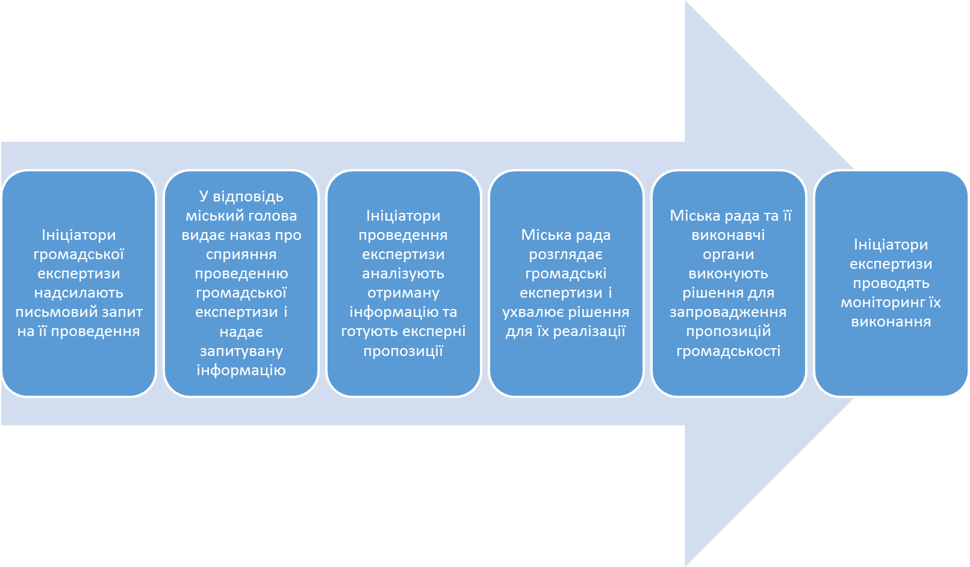
6
5
4
3
1
2

ВИСНОВКИ

На сьогоднішній деньчітко простежується направленість нашої країни у сторону європейської інтеграції та децентралізації. Чинне законодавство поки ще дуже віддалено, але нагадує ту демократичну модель держави, до якої ми прагнемо. Так, уряд робить кроки на зустріч розвиненому законодавству, як наприклад прийняття нового Виборчого кодексу, що є дуже важливим рішенням, особливо в контексті цього дослідження, але на даний момент у законодавстві є дуже багато прогалин.
1. Як вже зазначалось раніше, дуже важливим етапом на шляху до демократичності у нашій країни є прийняття нового Виборчого кодексу, адже право обирати органи місцевої влади є основною формою реалізації участі громадян у місцевому самоврядуванні Він визначає нову процедуру проведення виборів як на державному так і на місцевому рівні. Вибори за цим кодексом повинні стати прозорішими, а й відповідно менш корумпованими. Нові вибори пройдуть вже у квітні 2020 року, і згодом можна буди побачити наскільки дієвим є цей нормативно-правовий акт.
2. Спираючись на дослідження проведені цією дипломною робото можна сказати, що проблеми ці зв’язані з розбіжностями між нормативно-правовими актами, які посилаючись один на одного в кінцевому результаті призводять у нікуди.Яскравими прикладом є місцеві референдуми, про які згадано у Конституції України і в законі «Про місцеве самоврядування і України», але в результаті ці нормативно-правові акти направляють до неіснуючого нині закону, тим самим роблячи доктрину із форми яка повинна реалізувати право громадян на участь у місцевому самоврядуванні і працювати на практиці. І так майже зі всіма відомими нам формами реалізації участі громадян у муніципалітеті. Наслідками цього є неможливість реалізації громадянами їх конституційних прав. В цьому випадку про демократичну державу просто не може й іти мови. Виходячи з цього очевидним є те, що для вирішення цієї проблеми вкрай необхідно прийняти закон про місцеві референдуми, а також внести зміни вже до існуючого законодавства.
3. Кажучи про мирні зібрання і реалізацію громадянами цього права,то нажаль у законодавстві нашої країни на цей момент не має такого нормативно-правового акту, який би регулював порядок проведення мирних зборів, класифікував та тлумачив форми мирних зібрань і встановлював процедуру сповіщення органів місцевої влади про проведення мирного зібрання. Класифікації і процедури проведення існують лише на теоретичному рівні і викладені в працях науковців і тому можливість проведення таких зібрань стає проблематичною з правової точки зору. Оскілки мирні зібрання є також дуже важливою формою реалізації права громадян на участь у місцевому самоврядуванні, адже вони мають навіть дещо психологічний аспект і дають можливість уявити чисельність громадської думки що може істотно вплинути на вирішення тієї чи іншої проблеми. Також мирні зібрання, можна сказати, гуртують людей і є дієвим способом привернення уваги інших людей до важливої проблеми. Беручи до уваги усе перелічене раніше було б доцільно прийняти закон про мирні зібрання де буде прописаний чітко урегульований механізм проведення цих зібрань, зазначити підстави для відмови і інші важливі моменти стосовно їх регулювання.
4. Також ми можемо не лише думати про те, як удосконалювати діючі інструменти участі, а й поглиблювати знання громадян щодо користування ними. Наприклад електронні петиції можуть бути достатньо дієвим механізмом за умови, що влада хоча б даватиме відповіді на петиції і роз’яснюватиме, чому одні петиції підтримуються радою, а інші – ні. Це спростить подальшу роботу місцевих рад, оскільки кількість якісних звернень зросте, а громадяни зекономлять такий дорогий ресурс – час і будуть краще розумітись на дієвих зверненнях електронного формату.
5. Окрім того, у наш час важливо не лише інформувати владу у вигляді петицій, місцевих ініціатив тощо. Також досить вагомим є системний характер розв’язання проблеми. Часто замало одного інструменту участі. Потрібен також контроль від громадян на стадії розгляду нагального питання, а потім ще й під час його розв’язання. Тому збори громадян, громадські слухання, інтерв’ю у ЗМІ, поширення інформації про проблему серед сусідів та знайомих, серед депутатського корпусу міської ради, часто дасть набагато більший ефект, ніж один інструмент. Ви можете подумати, що це занадто складно. Проте, зараз Україна на стадії розвитку. Підвищується як громадська активність серед населення, так і прозорість та відкритість до діалогу влади. Тож якщо ми хочемо, щоб наступним поколінням жилося простіше, треба використовати на повну наші можливості і робити все можливе для іх реалізування. Чим більше буде конструктивного діалогу між громадянами та органами влади й місцевого самоврядування, тим швидше ми розвиватимемо наші міста, і тим краще працюватимуть наші права, гарантовані Конституцією.
6. Сучасна модель місцевого самоврядування в Україні потребує подальших змін та більш ефективного подолання вищезазначених проблем. А сучасні реформи країни у цій сфері повинні втілювати у життя норми світових демократичних стандартів і сприяти розвитку демократії та децентралізації. Задля цього пропонуємо законодавчо закріпити ще не втілені принципи, передбачені Європейською хартією про права людини, ратифікувати деякі міжнародні нормативні акти, прийняти розглянуті та рекомендовані Радою Європи законопроекти, що загалом стане поштовхом до комплексного розвитку цього публічно-правового інституту, шляхом приведення подолання змістових суперечностей між хартією та українськими нормативно-правовими актами.
Відсутність або недосконалість конкретних механізмів громадської участі у вирішенні питань місцевого значення суттєво стримує формування ефективної демократичної системи управління та соціально-економічний розвиток суспільства. Сьогодні ще залишається багато нерозв’язаних проблем щодо існування територіальних громад та ефективного управління їх життєздатністю та розвитком, незважаючи на те, що провадяться реформи децентралізації та посилення місцевого самоврядування. Розвиток механізмів впровадження та вдосконалення різноманітних форм місцевої демократії та впровадження нових форм місцевої самоорганізації населення має стати підґрунтям життєздатних територіальних громад та ефективним механізмом досягнення сталих тенденцій динамічного соціально-економічного розвитку країни.
Зазначені питання та тенденції розвитку можуть бути детальніше вивчені в ході подальших наукових розвідок.
Підсумовуючи, варто зазначити, що у законодавстві України задекларовано достатньо прав та можливостей взаємодії влади з громадськістю. Однак для того щоб ці можливості справді запрацювали, слід зосередити особливу увагу на декількох ключових моментах: 1) Виробити чіткий системний і послідовний підхід до реалізації прав громадян на участь в управлінні справами на місцевому рівні. Не забезпечивши мінімального рівня участі — інформування, ми іноді прагнемо запровадити форми громадського управління. 2) Уніфікувати й конкретизувати термінологію, що вживається для опису форм взаємодії влади з громадськістю та забезпечити чітке нормативне закріплення механізмів і процедур реалізації. 3) Посадові особи ОМС мають переосмислити роль громадян в управлінні на місцевомі рівні і почати ставитися до них як до рівноправного суб’єкта процесів ухвалення рішень та головного агента контролю за діяльністю влади.
Це далеко не весь перелік проблем, що стоять на шляху нашої держави, але вирішення хоча б іх, вже буде дуже великим кроком, що ще наблизить нас до нашої мети. Але необхідно завжди пам’ятати, що змінювати треба не тільки закони, владу а й ще себе і своє ставлення до теперішнього і майбутнього України. Зараз на нашому суспільстві ще відчувається відбиток радянських часів і поки ще в головах деяких людей розуміння того, що влада дійсно може належати простому народу є дуже розмитим і скоріш навіть фантастичним, але ми можемо і маємо це змінити. Так, ми живемо у непрості часи, ми живемо у часи змін, але саме ми будуємо наше майбутнє і майбутнє наступних поколінь – наших нащадків. Тому зараз необхідно як ніколи бути не байдужим до того, що відбувається і намагатися усіма способами реалізувати і боротися за свої права на участь у місцевому самоврядуванні. І тоді, крок за кроком ми прийдемо до такого довгоочікуваного життя.

ПЕРЕЛІК ВИКОРИСТАНИХ ДЖЕРЕЛ

- Thomas John Clayton. Public Participation in Public Decisions. – Jossey – Bass Publishers, Canada
- Kats, E. The Principle of Transparency of Governmental Structures: How US Citizens Are Measuring Public Policy, Public Affairs Office Embassy of USA, Vienna, 15 s.
- Kaleta A. Aktywizacja społeczności lokalnych (na przykładzie gmin województwa toruńskiego) / A. Kaleta. — Wrocław: Zakład Narodowy im. Ossolińskich - Wydawnictwo, 1998. 135 s.
- Kjellberg F. Local Government and the Welfare State: Reorganization in Scandinavia. — Dent B., Kjellberg F. (eds). The Dynamic of Institutional Change. L., 1988.
- Sweden Local Government Act 1991. URL https://www.government.se/.
- Бруснецова Я.Місцеві ініціативи: залучаємо громадськість : стаття. БФ Фактор, 2016. №8.
- Виборчий кодекс України : Закон України від 19.12.2019 р. № 396-IX. URL: https://zakon.rada.gov.ua/laws/main/396-IX.
- Влада над громадою чи влада громади? : практич. посіб. / О. Солонтай та ін; за заг. ред. О. Солонтая. Київ, 2010. 252 с. URL: http://ahal.org/media/Vlada_nad_hromaodju_chi_vlada_hromady_2009.pdf.
- Волченко О. Влада та громада: чи можливий діалог? : ст. / 2016. №43 (541). URL: http://yur-gazeta.com/publications/practice/inshe/vlada-ta-gromada-chi-mozhliviy-dialog.html.
- Гаврилова И. Н. Местное самоуправление и социальное партнерство в Нидерландах. Государственная власть и местное самоуправление. 2005. № 4. С. 24-26.
- Голос громадськості : посіб з участ. громад. / за ред. Д. Г. Холдар, О. Захарченко ; пер. з англ. Т. Дігтяр, I. Піонтківеька. Киів : Дизайн-студія «iМеда», 2002. 149 с.
- Горбатенко В. П. Громадськість. Юридична енциклопедія / редкол.: Ю. С. Шемшученко (гол.ред.) та ін. Київ, 2001. Т. 3. С. 640.
- Громадські слухання як засіб вирішення проблем територіальних громад : практич. посіб. / М. Д. Городок та ін.; за заг. ред. М. Д. Городка. Київ, 2016. 112 с.
- Дзвінчук Д. І. Механізми демократії участі: суть та особливості застосування на місцевому рівні. 2016. № 1. URL: http://www.kbuapa.kharkov.ua/e-book/tpdu/2016-1/doc/1/02.pdf.
- Європейська декларація прав міст. Від 18.03.1993 р. Страсбург, 1993. URL : hf p://www.eru.org.ua/index.php?page=1206.
- Європейська правова база місцевого і регіонального розвитку: бюлетень / Делегація України в Конгресі місцевих і регіональних влад Ради Європи / Паливода А. В. та ін. Київ, 2010. С. 61-68.
- Європейська хартія місцевого самоврядування : ратифікована законом України від 15.07.1997 р. № 452/97-ВР. Дата оновлення: 16.11.2009. URl: https://zakon.rada.gov.ua/laws/show/994_036.
- ЕкспертнийвисновокщодовідповідностінаціональногозаконодавстваУкраїниположеннямЄвропейськоїхартіїмісцевогосамоврядуваннявід 30.07.2010 р. Страсбург, 2010. URL: www.municipal.gov.ua/articles/show/menu/60.
- Элерс Д. Местное самоуправтение в Германии / Д. Элерс Государство и право. 2002. №3. С. 68-74.
- Іванова Т. В. Організація місцевого самоврядування в Україні : навч. посіб. Київ : Професіонал, 2005. 112 с.
- Карий О. І., Панас Я. В. Місцеві ініціативи та залучення громадськості до здійснення місцевого самоврядування. Навчальний посібник для посадових осіб місцевого самоврядування : навч. посіб. Київ : ТОВ «ПІДПРИЄМСТВО «ВІ ЕН ЕЙ», 2015. 176 с.
- Каплан Ю. Механізм прямого народовладдя на місцевому рівні : стан та напрями підвищення ефективності. URL: http: //old.niss.gov.ua/Monitor/Juli08/10.htm.
- Колодій А. М., Олійник А. Ю. Права людини і громадянина в Україні : навч. посіб. Київ, 2003. 336 с.
- Конвенція ради Європи про участь іноземців у суспільному житті на місцевому рівні від 05.02.1992 р. № 994_318. URL: http://zakon3.rada.gov.ua/ laws/show/994_318.
- Конституція України від 28.06.1996 р. № 254к/96-ВР. Дата оновлення: 02.12.19. URL: http://zakon2.rada.gov.ua.
- Костенко І. Б. ЗауваженнядопроектурішенняЗапорізькоїміськоїради «Прозатвердження «Положенняпромісцевіініціативиум. Запоріжжя», підготовленогодепутатомЗапорізькоїміськоїрадиІ.Б. Костенко : зауваж.2016.
- Коструба В. В. Miсцеве самоврядування в Швеції. Держава і право : зб. наук.пр. / редкол. : Ю. С. Шемшученко (голов. ред.) та ін. Київ.: Iн-т держави і права ім. В. М. Корецького НАН України, 2008. С. 109-115.
- Куйбіда В. С., Токованов В. В. Досвід впровадження стандартів доброго врядування на місцевому рівні в Україні та інших європейських країнах : збірник. Київ : Крамар, 2010. 258 с.
- Курочкин А. В., Курочкина Е. О. Опыт муниципального реформирования в государствах Балтийской Европы : полит.исслед. Полис. 2003. № 3. C. 89-97.
- Любченко П. М. Муніципальне право України : навч. посіб. / П. М. Любченко. Харків : ФІНН, 2012. 497 с.
- Местное самоуправление в Швеции. Традиции и реформы / С. Хеггрут и др. Стокгольм : Эландерс Гуммесонс, 1996. 120 с.
- Місцеве самоврядування в умовах децентралізації влади в Україні:Колективна монографія / Кол.авт.; за заг. ред. Р. М. Плюща. Київ : РІДНАМОВА, 2016. 744 с.
- Місцеве самоврядування у громаді: практ. посіб. для депутатів місцевих Рад та активістів громад / За ред. А. Ткачука. – Київ : ІКЦ ЛЕСТА, 2004. 304 с.
- Могунова М. А. Самоуправление в Швеции как способ обеспечения общегосударственных и местных интересов : Вопр. гос. и муницип. упр. 2008. № 4. С. 48-71.
- Москалюк О. В., Маркова А. О. Переваги та недоліки інституту референдуму. Науковий вісник Ужгородського національного університету / голов. ред. Ю.М. Бисага. Ужгород : Гельветика, 2015. Вип. 30. Т. 1. С. 81–84.
- Обушний О. Особливості реалізації повноважень органів місцевого самоврядування в США на рівні муніципалітетів. Публічне управління: теорія та практика : зб. наук. пр. редкол. : В. Мартиненко (голов. ред.) та ін . Хаків : ДокНаукДержУпр, 2011. С. 142- 148. URL: www.kbuapa kharkov.ua.
- Оффердал О. Местное самоуправление в Скандинавии : полит.исслед. Полис. 1999. № 2. С. 155-167.
- Положення про місцеві ініціативи у місті Запоріжжя
- Посібник з питань партисипативної демократії (демократії участі) на місцевому рівні / за ред. Толкованова В. В. – Київ : Крамар, 2011. 199 с.
- Про внесення змін до Закону України "Про звернення громадян" щодо електронного звернення та електронної петиції : Закон України від 02.07.2015 р. № 577-VIII. URL: https://zakon.rada.gov.ua/laws/show/577-19.
- Про внесення змін до Конституції України щодо децентралізації влади : Проект Закону від 01.07.2015 № 2217а URL: http://w1.c1.rada.gov.ua.
- Про всеукраїнський референдум : Закон України від 06.112012 р. № 5475-VI. Визнання неконституційним від 26.04.2018.
- Про всеукраїнський та місцеві референдуми : Закон України від 03.07.1991 р. № 1286-XII. Втрата чинності від 28.11.2012.
- Про додаткові заходи щодо забезпечення реформ із децентралізації влади : Указ Президента України від 06.12.2018 р. № 412/2018. URl: https://zakon.rada.gov.ua/laws/show/412/2018.
- Про засади державної регуляторної політики в сфері господарської діяльності : Закон України від 11.09.2003 р. № 1160-IV. URL: https://zakon.rada.gov.ua/laws/show/1160-15.
- Про затвердження Положення про загальні збори громадян за місцем проживання в Україні : Постанова Верховної ради України від 17.11.1993 р. № 3748-ХІІ. URL: https://zakon.rada.gov.ua/laws/show/3748-12.
- Про захист прав людини і основоположних свобод : Конвенція від 1997. № 995_004.
- Про звернення громадян : Закон України від 02.10.1996 р. № 393/96-ВР. Дата оновлення: 17.10.2019. URL: https://zakon.rada.gov.ua.
- Про місцеві вибори : Закон України від 14.072015 р. № 595-VIII. Втрата чинності крім окремих положень від 01.01.2020. URL:
- Промісцевіініціативи: проект Закону України від 07.02.2019 р. № 2679-VIII.
- ПромісцевесамоврядуваннявУкраїні :ЗаконУкраїни від 21.05.1997 р. № 280/97-ВР. Дата оновлення: 31.10.2019. URL: https://zakon.rada.gov.ua.
- Про органи самоорганізації населення : Закон України від 11.07.2001 р. № 2625-III. Дата оновлення: 17.01.19. URL: https://zakon.rada.gov.ua/laws/show/2625-14.
- Про першочергові заходи щодо забезпечення реалізації та гарантування конституційного права на звернення до органів державної влади та органів місцевого самоврядування : указ президента України від 07.02.2008 р. № 109/2008. URL: https://zakon1.rada.gov.ua/laws/show/109/2008.
- Про політичні партії в Україні : Закон України від 05.04.2001 р. № 2365-ІІІ. Дата оновлення: 02.10.2019. URL: https://zakon.rada.gov.ua/laws/show/2365-14.
- Про професійні спілки, їх права та гарантії діяльності : Закон України від 15.09.1999 р. № 1045- XIV. Дата оновлення 25.09.2019. URL: https://zakon.rada.gov.ua/laws/show/1045-14.
- Про статус депутатів місцевих рад : Закон України від 11.07.2002 р. № 93-IV. Дата оновлення: 03.07.2018. URL: https://zakon.rada.gov.ua/laws/main/93-15.
- Рекомендація Ради Європи з питань вдосконалення Закону України «Про службу в органах місцевого самоврядування». URL: http://old.csi.org.ua/?p=2374.
- Рада і депутат: робота в ім’я громади. Залучення громадськості до підготовки та ухвалення рішень органами місцевого самоврядування та розвитку громад. Київ: КЦ ЛЕСТА, 2005. 228 с.
- Рада та громада (або як залучати громадян до місцевого самоврядування). Посібник для працівників органів місцевого самоврядування : посіб. Київ : Академпрес, 2003. 132 с.
- Рішення Конституційного Суду України № 1-30/2001 від 19.04.2001 р. № 4-рп/2001. Київ, 2001.URL: https://zakon.rada.gov.ua
- Рекомендація Ради Європи з питань вдосконалення Закону України «Про службу в органах місцевого самоврядування». Страсбург, 2011. URL: http://old.csi.org.ua/?p=2374.
- Розвиток міжмуніципального співробітництва : вітчизняний та зарубіжний досвід : посіб. / за ред. В. В. Толкованова. – Київ : Крамар, 2011, 261 с.
- Роль громадських організацій та інших неурядових структур у становленні та розвитку місцевого самоврядування в Україні / за ред. В. В. Кравченка. Київ: Атіка, 2003. 288 с.
- Рубцов В.П. Засоби громадської участі. Науково-практичний збірник модельних місцевих нормативних актів. Київ : Екософія, 2003, 100 с.
- Рудік М.О. Механізм громадянської ініціативи в Європейському Союзі: процедура та досвід практичної реалізації. Аспекти публічного управління. Дніпропетровськ : Дніпропетровський регіон. ін-т держ. упр. при Президентові України, 2015. – № 7–8. С. 31–37.
- Сергієнко О. І., Ватаманюк О. А. Громадська участь/залучення громадян. Депутатська діяльність в округах (навчальний модуль) : інформаційне видання. Київ : ІКЦ «Легальний статус», 2016. 92 с.
- Смук М. М. Проблема визначення народу як суб’єкта права законодавчої ініціативи. Науковий вісник Ужгородського національного університету. 2016. Вип. 36. – Т. 1. С. 63–66.
- Средницька І. Ю. Народна законодавча ініціатива: зарубіжний досвід та перспективи запровадження в Україні : дис. … канд. юр. Наук : 12.00.02. Одеса, 2016. 257 с.
- Статут терироіальної громади м. Запоріжжя. URL: https://zp.gov.ua/uk/page/statut.
- Ткачук А. Ф. Місцеве самоврядування та децентралізація.Законодавство : навч. модуль. Київ : ІКЦ«Легальний статус», 2016. 80 с.
- Теліпко В. Е., Панасюк С. А. Науково-практичний коментар Закону України «Про місцеве самоврядуванняв Україні». Київ : Центр учбової літератури, 2011. 400 с.
- Україна та європейська інтеграція: публічно-правові аспекти / В. Б. Авер’янов та ін. ; за заг. ред. В. Б. Авер’янова, С. Ф. Демченка. НАН України, Ін-т держави і права ім. В. М. Корецького. – Київ : Преса України, 2010. 631 с.
- Участь громадськості у процесі прийняття рішень на місцевому рівні : посіб. Київ : Ленвіт, 2012. 64 с. URL: https://parlament.org.ua
- Участь громадян у здійсненні місцевого самоврядування / за ред. В. В. Кравченка. Київ : Атіка, 2004. –264 с.
- Шустрова К. В. Петиція як одна із форм безпосередньої демократії / Порівняльно-аналітичне право. Кривий Ріг. 2015. С. 55–58.

